第11.12课 文件传输服务器FTP
- 上次实验的典型问题
- Linux的IP没有生效：设置完ifcfg-eth0配置文件后，必须用service network restart重启网络服务，使IP地址生效；重启服务后，再用ifconfig命令确认Linux的IP是否是ifcfg-eth0配置文件中设定的IP；
- Vmware虚拟机的网络连接方式没有改为“桥接”：这种问题最隐蔽，如果不改为桥接，Linux将不能连接到网络中，即便Linux的IP地址冲突也很难知道。
- IP地址冲突：在Linux中用service network restart重启网络服务时，注意看提示，如果提示“Error，some other hosts already uses address xxx.xxx.xxx.xxx”，表示IP冲突，需要修改ifcfg-eth0配置文件中的IP地址，并再重启network服务；
- NetworkManager：在重启network服务，一旦有和NetworkManager相关的提示，不论是红色的“错误”还是绿色的“确定”，都表示NetworkManager服务正在阻止网络，
【解决方法】关闭NetworkManager服务：service NetworkManager stop，然后再重启network服务service network restart

- 安装和卸载FTP服务器端及客户端
- 安装和卸载ftp服务器端
- 查看是否安装ftp服务器端
【rpm软件包管理】
rpm -q vsftpd #查看是否安装vsftpd软件包（也可用rpm -qa |grep vsftpd查看）
- 安装vsftpd软件包
- 查看光驱挂载情况，进入光驱挂载目录
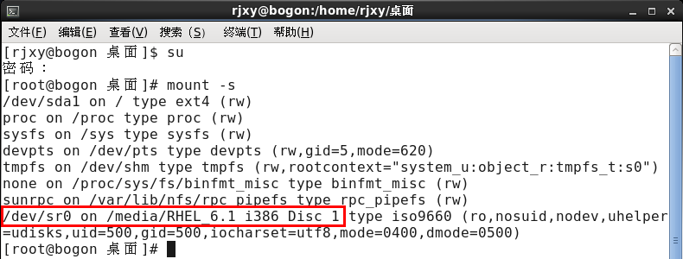
- cd /media/RHEL_6.1\ I386\ Disc\ 1 #进入光驱（因为目录的名字中有空格，所以在空格前需要用“\”连接，也可以用tab键自动完成）
- ls #查看当前目录，可以找到Packages目录，所有的rpm软件包都在该目录下
- cd Packages #进入该目录
- ls |grep vsftpd 查看vsftpd软件包的完整名称
- rpm -ivh vsftpd-2.2.2-6.el6_0.1.i686.rpm #用rpm命令安装vsftpd（用tab键自动完成）
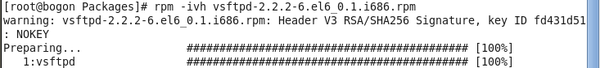
- rpm -q vsftpd #查看是否安装成功，显示文件名则表示安装成功
- 卸载软件包
rpm -e vsftpd #卸载软件包
【注意】若卸载时提示有关联文件，即存在依赖关系，则需要带上参数“--nodeps”，此时不考虑关联文件，仅卸载指定的软件：rpm --nodeps -e vsftpd
- 安装和卸载ftp客户端
- 查看是否安装ftp客户端
rpm -q ftp #查看是否安装ftp软件包
- 安装ftp软件包
- cd /media/RHEL_6.1\ I386\ Disc\ 1/Packages #进入光驱的Packages目录
- ls |grep ftp #查看ftp的完整名称
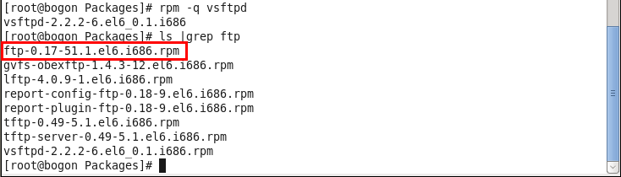
- rpm -ivh ftp-0.17-51.1.el6.i686.rpm #用rpm命令安装ftp
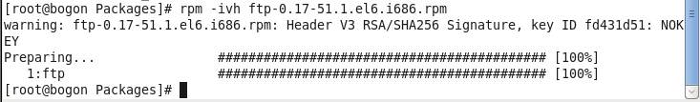
- rpm -q ftp #查看是否安装成功，显示文件名则表示安装成功

- 配置ftp服务器端
- 与vsftpd服务器相关的文件和目录
- vsftpd.conf
该文件为vsftpd服务器的主配置文件，具体路径/etc/vsftpd/vsftpd.conf。
配置vsftpd服务器主要是通过对配置文件/etc/vsftpd /vsftpd.conf中选项的设定来实现，配置文件vsftpd.conf的内容非常单纯，每一行即为一项设定。若是空白行或是开头为“#”的一行，将会被忽略。对每一项的描述都是由代表该项的名称和值两部分组成，如：option=value，其中option代表要设定项的名称，value代表为该项所赋的值，设定时需注意等号两边不能加空格。简单地说其格式有如下规则：
- 配置语句的语法规则形式为：参数名称=参数值；
- 配置语句中除了部分参数值以外，所有选项都不区分大小写；
- 可以使用“#”标注该行为注释信息。
vsftpd.conf 文件中可定义多个配置参数，常用的部分配置参数如下表所示：
参数名 | 说明
anonymous_enable | 设定是否允许匿名登入。默认值为YES；初始值为YES
local_enable | 设定是否允许本机的用户登入，默认值为NO；初始值为YES
local_umask | 设定本机登入者新增档案时的umask 数值，默认值为077；初始值为022
write_enable | 指定是否开放写权限，默认值为NO；初始值为YES
anon_upload_enable | 是否允许匿名用户上传文件，须将全局的write_enable=YES。默认为NO
anon_mkdir_write_enable | 是否允许匿名用户创建新文件夹。默认为NO
dirmessage_enable | 指定是否激活目录欢迎信息功能。如果激活，可以在目录下使用 .meaasage 文件设置欢迎信息。默认为NO；初始值为YES
listen=YES/NO | 指定vsftpd 服务器的运行方式，如果设为YES，则以独立运作的方式运行。默认值为NO；初始值为YES
data_connection_timeout | 指定数据连接空闲多长时间（以秒为单位）后自动断开，默认值为300
idle_session_timeout | 指定用户会话空闲多次时间（以秒为单位）后自动断开，默认值为300
xferlog_enable | 指定是否启用日志功能，默认值为NO；初始值为YES
xferlog_file | 指定日志文件所在的位置，默认取值为/var/log/xferlog
userlist_enable | 指定是否启用user_list 文件，默认取值为NO；初始值为YES
userlist_deny | 指定只有user_list 文件中的用户能/不能登录，默认取值为YES
pam_service_name | 指定验证方式，默认值为ftp；初始值为vsftpd
tcp_wrapper | 指定是否启用防火墙。默认值为NO；初始值为YES
chroot_local_user | 配合使用，指定chroot_list_file里列出的用户能/不能切换其“根目录”。详见后面。chroot_local_user和chroot_list_enable的默认值均为NO
chroot_list_enable
chroot_list_file
local_root
用vi编辑器打开vsftpd.conf文件，可以查看到其初始设置如下所示：
12：anonymous_enable=YES //允许匿名访问，这是匿名服务器必需的
15：local_enable=YES
18：write_enable=YES
22：local_umask=022
35：dirmessage_enable=YES
38：xferlog_enable=YES
55：xferlog_std_format=YES
109：listen=YES
116：pam_service_name=vsftpd
117：userlist_enable=YES
118：tcp_wrappers=YES
根据vsftpd服务器的默认设置，本地用户和匿名用户都可以登录。本地用户默认进入其个人主目录，并可以切换到其他有权访问的目录，还可以上传和下载文件。
下载：匿名用户只能下载/var/ftp目录下的文件，默认情况下/var/ftp没有任何文件；
上传：匿名用户默认的上传目录为/var/ftp/pub。要保证匿名用户能上传文件到该目录，还需要确认匿名用户对该目录具有相应的读写权限。
- ftpusers
/etc/vsftpd/ftpusers用于记录不能访问vsftpd服务器的用户列表。此文件在格式上采用每个用户一行的形式，它包含的用户通常是Linux系统的超级用户和系统用户。
- user_list
/etc/vsftpd/user-list文件中也保留用户列表，但该文件中的用户能否访问vsftpd服务器还取决于vsftpd.conf文件中的userlist_enable和userlist_deny参数。
- vsftpd 服务器用户
一般情况下，用户必须经过身份验证才能登录vsftpd服务器，然后访问和传输FTP服务器上的资源。vsftpd服务器的用户主要可以分为两类：本地用户和匿名用户。
本地用户是vsftpd服务器上拥有账户的用户。本地用户输入自己的用户名和密码可以登录vsftpd服务器，并且直接进入该用户的主目录。
匿名用户是vsftpd 服务器上没有账号的用户。如果vsftpd服务器提供匿名访问功能，那么就可以输入匿名用户名（ftp或者anonymous），然后输入用户的E-mail地址作为密码进行登录。甚至不输入口令也可以登录。当匿名用户登录系统后，进入匿名FTP服务目录/var/ftp。
- 配置vsftpd服务器
【注意】先备份配置文件再修改！
cp /etc/vsftpd/vsftpd.conf /etc/vsftpd/vsftpd.conf.bak
- 允许和禁止匿名用户登录
- 允许匿名用户登录：将vsftpd.conf文件中的anonymous的值设置为YES；
- 禁止匿名用户登录：将vsftpd.conf文件中的anonymous的值设置为NO；
- 设置匿名用户的权限
默认情况下，匿名用户可以下载/var/ftp/目录下的所有文件，但是不能上传文件。要增加匿名用户的写权限，必须保证vsftpd.conf文件中的以下语句有效：
- write_enable=yes； #允许用户写
- anon_upload_enable=yes； #允许上传
- anon_mkdir_write_enable=yes #允许创建目录
【例1】配置一台简单的ftp服务器，要求只允许匿名用户登录，且匿名用户可以在/var/ftp/pub目录中新建目录、上传和下载文件。
- 按照上次课的方法设置网络，使虚拟机中的linux操作系统和实体机的windows操作系统可以相互通信（可以相互ping通）
- 关闭selinux防火墙
- 备份vsftpd.conf
cp /etc/vsftpd/vsftpd.conf /etc/vsftpd/vsftpd.conf.bak
- 配置vsftpd.conf 主配置文件，使其包括下列参数：
12：anonymous_enable=YES //允许匿名用户访问
15：local_enable= NO //禁止本地用户登录
18：write_enable= YES
27：anon_upload_enable=YES //允许匿名用户上传文件
31：anon_mkdir_write_enable=YES //允许匿名用户可以创建目录
- 修改/var/ftp/pub 目录的权限，允许其匿名用户写入文件
chmod 777 /var/ftp/pub
- 重新启动vsftpd 服务器
service vsftpd restart
- 测试，匿名登录ftp服务器
【步骤一】测试本地ftp服务器（服务器IP：127.0.0.1，确保ftp服务器已经打开）
ftp 127.0.0.1 #使用匿名用户登录，用户名为anonymous，密码为空
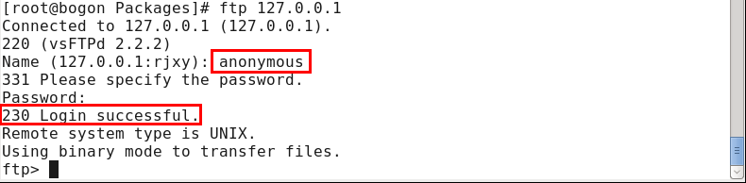
pwd #查看当前目录
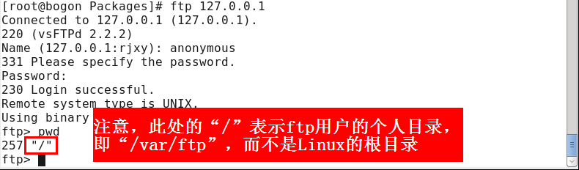
ls #查看目录中的内容
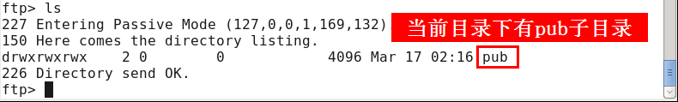
cd pub #切换到pub子目录
put /home/rjxy/x x #把本地/home/rjxy目录下的文件x上传到ftp的pub目录中，并命名为x（必须要命名，否则无法上传）
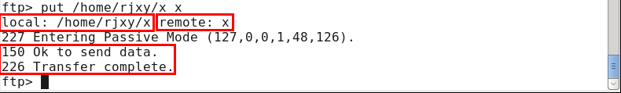
【步骤二】测试远程ftp服务器（在实体机的Windows系统中测试连接ftp服务器，假设服务器IP为192.168.1.100）
- 确保在Windows中能ping通ftp服务器
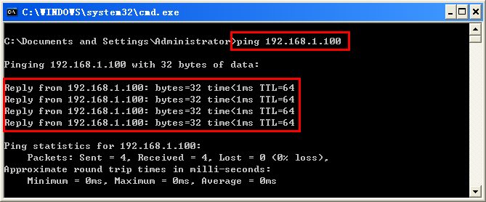
- ftp 192.168.1.100 #在Windows的命令提示符中输入该命令，连接ftp服务器
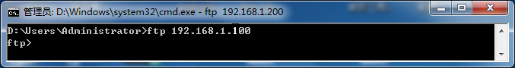
若直接出现ftp提示符，未出现任何提示，表示没有连接到ftp服务器，因为linux的防火墙没有把ftp放行
需要在“系统”→“管理”→“防火墙”→“可信任的服务”中把“FTP”勾选上。
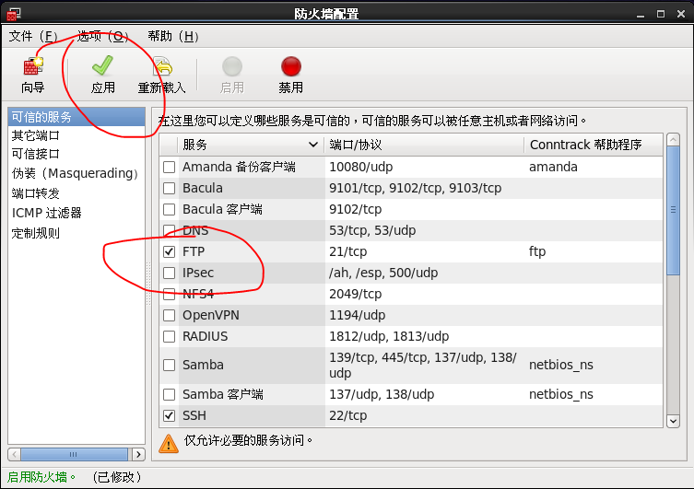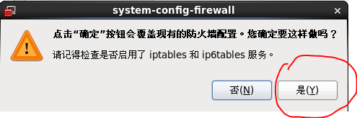
- ftp 192.168.1.100 #再次连接ftp服务器，并用匿名用户anonymous登录
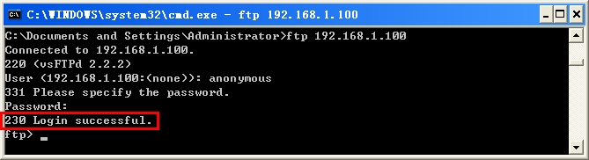
- 限定本地用户
vsftpd 服务器提供多种方法限制某些本地用户登录服务器。具体包括以下三种方法。
- 直接编辑/etc/vsftpd/ftpusers 文件，将禁止登录的用户名写入到ftpusers 文件。
- 直接编辑/etc/vsftpd/user_list 文件，将禁止登录的用户名写入到user_list 文件。同时vsftpd.conf文件应设置“userlist_enable=YES”和“userlist_deny=YES”语句，则user_list 文件中的用户不能访问FTP 服务器，其他用户可以访问FTP服务器。
- 直接编辑/etc/vsftpd/user_list文件，将允许登录的用户名写入到user_list 文件。同时vsftpd.conf文件应设置“userlist_enable=YES”和“userlist_deny=NO”语句，则只允许user_list 文件中的用户访问FTP 服务器，其他用户不能访问FTP服务器。如果某用户同时出现在user_list 和ftpusers 文件中，那么该用户将不被允许登录。这是因为vsftpd总是先执行user_list文件，再执行ftpusers文件。
【例2】验证vsftpd.conf文件中userlist_enable和userlist_deny参数的值与user_list中用户登录状态的对应关系。（在本地测试，即测试127.0.0.1）
- 添加新用户test并设置密码
useradd test
passwd test
- 修改/etc/vsftpd/user_list，将用户test添加到该文件中
- 由于【例1】中修改了local_enable，所以要将该参数恢复为local_enable=YES
【步骤一】测试userlist_enable=YES ，userlist_deny=YES的情况。修改vsftpd.conf，使其包含以下参数：
15：local_enable= YES //禁止本地用户登录
117：userlist_enable=YES
- 此时配置文件中没有userlist_deny参数，该参数不存在等同于将其设置为YES
service vsftpd restart #重启vsftpd服务
ftp 127.0.0.1 #test用户不能登录
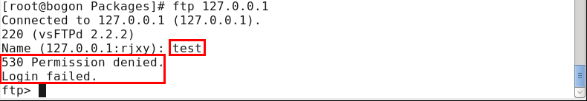
【步骤二】测试userlist_enable=YES ，userlist_deny=NO的情况。修改vsftpd.conf，添加参数userlist_deny=NO
118：userlist_deny=NO //配置文件中没有该语句，需要自己添加
service vsftpd restart #重启vsftpd服务
ftp 127.0.0.1 #test用户可以登录——即user_list中的用户可以登录，不在user_list中的用户不能登录
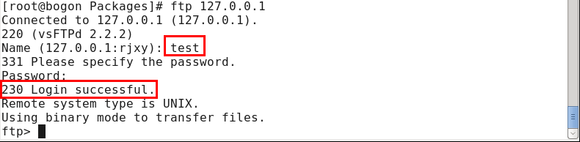
【步骤三】测试userlist_enable=NO ，userlist_deny=YES的情况。修改vsftpd.conf，使其包含以下参数：
117：userlist_enable=NO
118：userlist_deny=YES
service vsftpd restart #重启vsftpd服务
ftp 127.0.0.1 #所有用户都可以登录，不论是否在user_list中
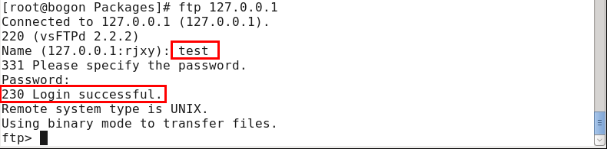
【步骤四】测试userlist_enable=NO ，userlist_deny=NO的情况。修改vsftpd.conf，使其包含以下参数：
117：userlist_enable=NO
118：userlist_deny=NO
service vsftpd restart #重启vsftpd服务
ftp 127.0.0.1 #所有用户都可以登录，不论是否在user_list中
【总结】userlist_enable和userlist_deny参数的值与user_list中用户登录状态的对应关系
userlist_enable=YES | userlist_deny=YES | user_list中的用户不能登录，其他用户可以登录
userlist_enable=YES | userlist_deny=NO | user_list中的用户可以登录，其他用户不能登录
userlist_enable=NO | userlist_deny=YES | 只要用户不在ftpusers列表中，都可以登录
userlist_enable=NO | userlist_deny=NO | 只要用户不在ftpusers列表中，都可以登录

- 允许root用户登录
【方法一】将/etc/vsftpd/ftpusers和/etc/vsftpd/user_list文件中的root前面加“#”注释掉。在vsftpd.conf配置文件中，设置userlist_enable=YES且userlist_deny=YES；
【方法二】将/etc/vsftpd/ftpusers文件中的root前面加“#”注释掉，保留/etc/vsftpd/user_list文件中的root。在vsftpd.conf配置文件中，设置userlist_enable=YES且userlist_deny=NO；
【方法三】将/etc/vsftpd/ftpusers文件中的root前面加“#”注释掉，保留/etc/vsftpd/user_list文件中的root。在vsftpd.conf配置文件中，设置userlist_enable=NO；
- 上面3种方法随意选择一种设置
- 测试用本地用户连接ftp服务器，如果出现错误提示“500 OOPS：cannot change directory：/root”，说明selinux防火墙没有关闭，将selinux防火墙关闭即可。
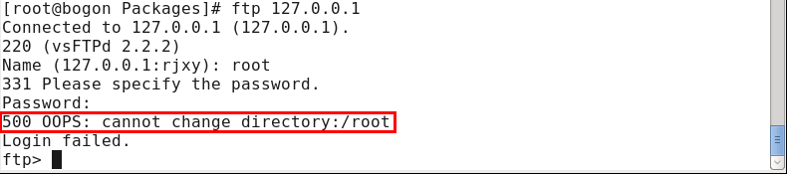
- 将selinux防火墙关闭后，再次测试root用户登录
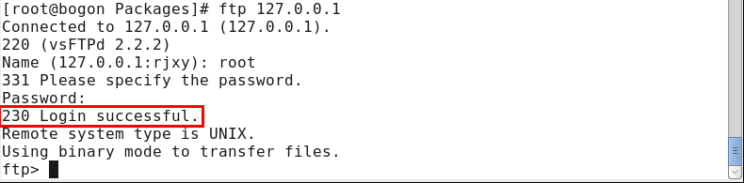
- 禁止切换到其他目录
在vsftpd服务器的默认设置里，本地用户可以切换到其主目录以外的其他目录进行浏览，并在权限允许的范围内进行上传和下载资料。这样的默认设置是不安全的，用户可以通过设置chroot相关参数，禁止用户切换到主目录以外的目录（注意：这里的主目录指需要通过local_root=/var/ftp设置的站点根目录，当用户不允许切换到其他目录时，有登录后ftp站点的根目录“/”是该ftp帐户的主目录，即local_root所设置的文件系统中/var/ftp目录。）。
- 设置所有的本地用户的主目录。需要在vsftpd.conf文件中添加“local_root=/var/ftp”配置语句。
- 根据下面的表格编辑vsftpd.conf，添加以下语句，指定只有/etc/vsftpd/chroot_list文件中的用户才不能切换到主目录以外的目录。
95：chroot_list_enable=XXX
96：chroot_local_user=XXX
98：chroot_list_file =/etc/vsftpd/chroot_list

【总结】chroot_local_user和chroot_list_enable 参数的值与chroot_list中用户切换目录状态的对应关系
chroot_local_user =YES | chroot_list_enable =YES | chroot_list中列出的用户可切换到站点的其他目录，未在chroot_list中列出的用户不可以切换；
chroot_local_user =YES | chroot_list_enable =NO | 所有用户均不可切换到站点的其他目录；
chroot_local_user =NO | chroot_list_enable =YES | chroot_list中列出的用户不可切换到站点的其他目录，未在chroot_list中列出的用户可以切换；
chroot_local_user =NO | chroot_list_enable =NO | 所有用户均可切换到站点的其他目录；

c) 然后，在/etc目录下创建chroot_list文件，其文件格式同user_list相同，要求每个用户占一行。
【例3】配置一台ftp服务器，要求禁止test用户切换到其他目录，其他本地用户可以切换到其他目录，并在本地测试该服务器。
- 由于【例2】中修改了userlist_enable和userlist_deny，需要先把这两项恢复成默认设置，即userlist_enable=YES，userlist_deny=YES
- 由于【例2】中把test用户添加到了user_list文件中，需要先把该文件中的test删除
- 修改vsftpd.conf，使其包含以下参数：
95：chroot_local_user=NO
96：chroot_list_enable=YES
98：chroot_list_file =/etc/vsftpd/chroot_list
- touch /etc/vsftpd/chroot_list #创建chroot_list文件
- vim /etc/vsftpd/chroot_list #修改chroot_list文件，添加用户test
- service vsftpd restart
- ftp 127.0.0.1 #测试本地ftp服务器
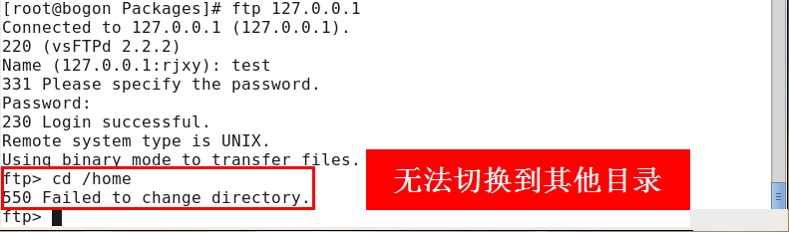
- ftp服务器的启动与停止
- 启动
service vsftpd start
- 关闭
service vsftpd stop
- 重启
service vsftpd restart
- ftp客户端的使用
【常用命令】
open：打开ftp服务器
pwd：显示远程目录
ls：显示远程目录的内容
!cd：查看本地当前目录（!cd是Windows的命令，如果本地是linux，则用!pwd命令）
!dir：查看本地目录的内容（!dir是Windows的命令，如果本地是linux，则用!ls命令）
cd：改变远程主机目录
lcd：改变本地主机目录
get：下载文件
put：上传文件
quit/bye：退出登录
【例】
- ftp 192.168.2.1 #在windows中登录ftp服务器（假设ftp服务器地址为192.168.2.1），使用用户rjxy登录
- ls #查看远程目录
- pwd #查看远程主机宿主目录
- cd /home #切换远程目录到/home
pwd #查看是否切换成功
- !cd #查看本地目录
- lcd c:\ #切换本地目录到c:\
!cd #查看是否切换成功
- mkdir ab #创建目录ab，提示失败，因为当前在/home目录，而rjxy用户对此目录没有写权限
- cd /home/rjxy #切换远程目录到/home/rjxy
- mkdir ab #在当前目录下创建目录ab
- get a aaa.txt #把远程当前目录下的文件“a”复制到本地当前目录，并重命名为“aaa.txt”（注意，需要先在fedora中/home/rjxy目录下创建文件“a”）
!dir #查看当前目录有没有文件“aaa.txt”
- put c:\1.txt 2 #把本地c:\1.txt文件上传到ftp服务器当前目录，并改名为“2”（注意，需要现在c:\创建文件1.txt）
ls #查看ftp服务器当前目录是否有文件“2”
- bye #退出ftp服务器

